致知達德
個人篇：勤奮堅毅
努力不懈、貫徹始終

故事：蘇秦刺股

- 看故事
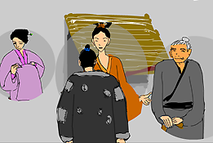 | 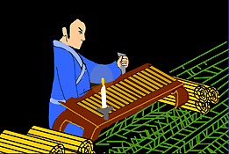
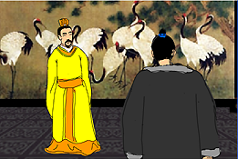 | 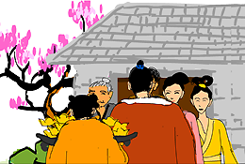
故事改編自《戰國策．秦策》

- 一起分享
- 蘇秦用錐刺股(即大腿)來驅走睡意，你對這種做法有甚麼意見？你有沒有更好的方法介紹給他？
- 蘇秦的學習態度有甚麼值得我們效法呢？我們應怎樣實踐？試舉例和同學分享。
- 如果蘇秦當時選擇自暴自棄，任由身邊的人看不起他，你認為他最終的命運會是怎樣呢？為甚麼？
- 假如你是蘇秦的家人，在蘇秦失意時，你會怎樣幫助他？
- 假如多次努力仍沒有成果，你有甚麼方法使自己保持昂揚的鬥志、繼續努力而達致成功呢？

- 多讀一點名句
（宋）汪洙《神童詩》
學問勤中得。
（學問是必須經過辛勤和努力才可以得到的。）

（明）朱舜水《朱舜水集．題安積覺逐日功課自實簿》
學者用功，須是漸進而不已¹，日計則不足，歲²計則有餘。若一曝十寒³，進銳⁴退速，皆非學也。
（學習應該循序漸進，努力不已，雖然每天進步不多，但經年累積，學識便會豐富起來。如果用功一天但怠惰十天，或者進步得快但退步也很快，都不是求學應有的態度。）

注釋：1. 已：解作停止
2. 歲：解作年分、歲數
3. 一曝十寒：成語，比喻沒有恆心，做事不能持久
4. 銳：急劇、明顯的意思

（戰國）荀子《荀子．勸學》
鍥¹而舍²之，朽木³不折。鍥而不舍，金石可鏤⁴。
（雕刻的時候，如果中途放棄了，即使是腐爛的木頭，也刻不斷。但如果不斷努力雕刻的話，就算是金屬和石頭那麼堅硬的東西，也能雕刻成精緻的藝術品。）

注釋：1. 鍥：刻的意思
2. 舍：與「捨」字相通，解作放棄
3. 朽木：腐爛了的木頭
4. 鏤：解作雕刻

典籍簡介：《戰國策》 《戰國策》內容主要記載謀臣策士進行游說或辯論時所提出的政治主張和戰爭策略。《戰國策》是研究戰國歷史的重要資料，書中的文章文質兼具，非常注重語言藝術，對後世史傳文和議論文有巨大影響。

